SIMULACRO EXAMEN
SISTEMAS INFORMATICOS
- Cuantos Host totales le corresponde a la Network 192.168.1.0/25
- 128
- 256
- 64
- 32
- Cuantos bits y mascara le corresponden a la Network 192.168.1.0/26
26 bits = 255.255.255.192
- Cuantos bits le corresponden a la mascara 255.255.255.240
28 bits

- Cuantos Host totales le corresponde a la Network 192.168.1.0/28
16 host
- Cuantos Host totales le corresponde a la Network 192.168.1.0/29
8 host
- Cuantos bits le corresponde a la Network 192.168.1.0/26
255.255.255.192
- Cuantos bits le corresponde a la Network 192.168.1.0/27
255.255.255.224
- Cuantos bits le corresponde a la Network 192.168.1.0/28
255.255.255.240
- Cuantos bits le corresponde a la Network 192.168.1.0/30
255.255.255.252
- Cuantos bits le corresponde a la Network 1.1.1.1/30
255.255.255.252
- Cuantos host totales le corresponden a la mascara 255.255.192.0
16384
Mascara=255.255.192.0
- Cuantos host totales le corresponden a la mascara 255.248.0.0
524288
- Que mascara le corresponde a los hots 1048576
255.240.0.0
- Cuantos bits le corresponde a la Network 172.1.1.1/30
255.255.255.252
- Cuantos host totales le corresponde a la Network 172.1.1.1/30
4 host
- Cuantos host totales le corresponde a la Network 192.168.1.0/30
4 host

- Tenemos las VLSM para la Network 192.168.1.0/24
40
30
8
Que mascara le corresponde a la tercera petición de 8
255.255.255.240
- Tenemos las VLSM para la Network 192.168.1.0/24
90
39
6
Que mascara le corresponde a la segunda petición de 39
255.255.255.192

- Tenemos las VLSM para la Network 192.168.1.0/24
90
39
6
Que mascara le corresponde a la primera petición de 90

255.255.255.128

- Cuantos Host totales le corresponde a la Network 170.0.0.0/20
- 4096
- 256
- 2048
- Ninguna es cierta
- Cuantos Host totales le corresponde a la Network 8.0.0.0/30
- 2
- 4
- 8
- Ninguna es cierta
- Cuantos bits de red y mascara les corresponden a los hosts 32.178 para la Network 170.0.0.0
- 255.255.224.0
- 255.255.128.0
- 255.255.240.0
- Ninguna es cierta
- Cuantos bits de red y mascara les corresponden a los hosts 1.048.576 para la Network 8.0.0.0
- 255.240.0.0
- 255.255.255.240
- 255.224.0.0
- Ninguna es cierta
- Cuantos bits de red y mascara les corresponden a los hosts 8.388.608 para la Network 9.0.0.0
- 255.128.0.0
- 255.224.0.0
- 255.255.128.0
- Ninguna es cierta

- Se necesita subnetear para la Network 192.168.1.0/24 4 subredes ¿cuál sería la máscara que le correspondería?
- 255.255.255.192
- 255.255.255.224
- 255.255.255.128
- Ninguna es cierta
- Se necesita subnetear para la Network 172.170.0.0/16 120 subredes ¿cuál sería la máscara que le correspondería?
- 255.255.254.0
- 255.255.224.0
- 255.255.128.0
- Ninguna es cierta
- ¿Cuántos hosts totales le corresponden a la mascara 255.255.128.0?
- 32.768
- 16.384
- 65.536
- Ninguna es cierta
- ¿Cuál es la ultima IP disponible que le corresponde a la Network 192.168.1.0/25?
- 192.168.1.112
- 192.168.1.64
- 192.168.1.126
- Ninguna es cierta
- ¿Cuál es la ultima IP disponible que le corresponde a la Network 192.168.1.0/29?
- 192.168.1.8
- 192.168.1.6
- 192.168.1.4
- Ninguna es cierta

- Enrutar por estática del router de Madrid a Cádiz (observa la siguiente imagen)
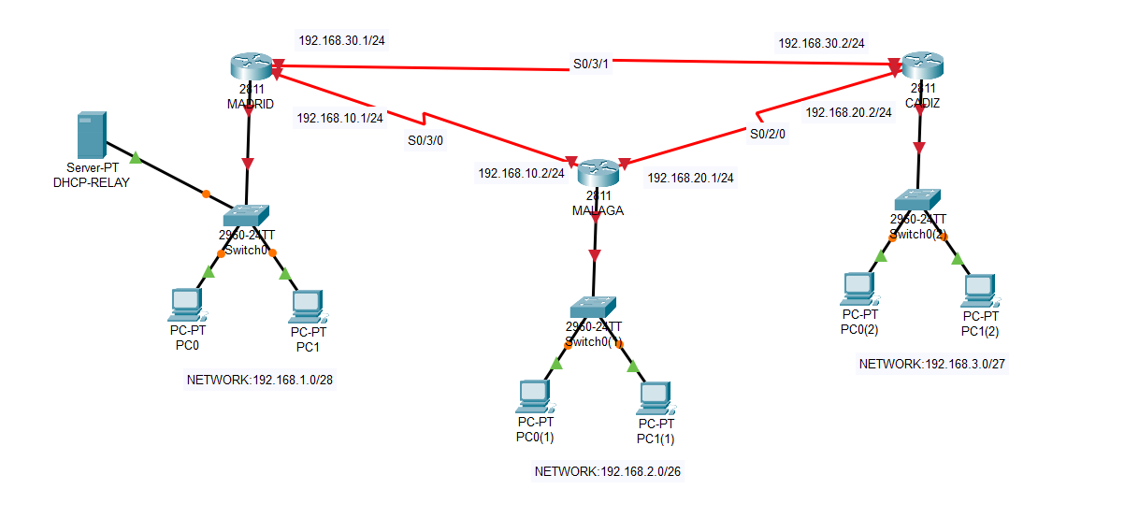
De CADIZ A MALAGA
IP ROUTE 192.168.2.0 255.255.255.192 192.168.20.1

De MALAGA A MADRID
IP ROUTE 192.168.1.0 255.255.255.240 192.168.10.1

- Ip route 192.168.3.0 255.255.255.224 192.168.30.2
- Ip route 192.168.3.0 255.255.255.224 192.168.30.2 255.255.255.0
De MADRID A MALAGA
IP ROUTE 192.168.2.0 255.255.255.192 192.168.10.2

- Ip route 192.168.3.0 255.255.255.0 192.168.30.2
- Ninguna es cierta

- Encuentras algún error en el siguiente código
Int fa0/0
Ip add 126.0.0.1 255.255.0.0
No shut
- La mascara contiene errores (LO CORRECTO SERIA LA MASCARA 255.0.0.0)
- La Ip contiene errores
- La IP y la máscara contienen errores
- Ninguna es cierta, la pregunta está mal formulada

- Se dispone de las siguientes VLSM para la Network 192.168.1.0/24
48 host
35 host
6 host
¿Qué mascara le corresponde a la petición de 35 host?
- 255.255.255.224
- 255.255.255.192
- 255.255.255.240
- Ninguna es cierta
- ¿Cuántos bits tiene la IPV6 2000:A:B:C:1234:FFF1:D::/?
- 64
- 32
- 80
- 112
- ¿Qué hace la siguiente orden
- Que es un DHCP
Un servicio que regala (suministra IP a las demás maquinas)
- chmod drwx --- ---
Directorio con control total para el dueño y sin permisos para el grupo y resto de usuarios
- ¿Qué hace la orden chmod 740?
a. Control total para el dueño, escritura para el grupo y sin
permisos para el resto de los usuarios
b. Control total para el dueño, ejecución para el grupo y sin
permisos para el resto de los usuarios
c. Control total para el dueño, lectura para el grupo y sin
permisos para el resto de los usuarios
d. Ninguna es cierta

- ¿Qué hace la orden chmod 061?
a. Sin permisos para el dueño, lectura y escritura para el grupo y ejecución para el resto de los usuarios
b. Control total para el dueño, lectura y escritura para el grupo y ejecución para el resto de los usuarios
c. Sin acceso para el dueño, escritura para el grupo y ejecución para el resto de los usuarios
d. Sin acceso para el dueño, lectura para el grupo y ejecución para el resto de los usuarios
e. Ninguna es cierta
- ¿Qué hace la orden chmod -RWX --X --X?
- Archivo con control total para el dueño, ejecución para el grupo y resto de usuarios
- Carpeta con control total para el dueño, ejecución para el grupo y resto de usuarios
- Archivo con control total para el dueño, lectura para el grupo y ejecución para el resto de los usuarios
- Archivo con control total para el dueño, lectura y escritura para el grupo y ejecución para el resto de los usuarios
- Que valor numérico equivale a la orden "chmod DRWX RWX --X"
- 771
- 770
- 761
- 640
- Que valor numérico equivale a la orden "chmod -RWX RW --X"
- 761
- 751
- 741
- Ninguna es cierta

- Para unir dos Windows 10 en red, deben estar ambas maquinas en...
Mismo grupo de trabajo
Diferente nombre de equipo
Activar detección de redes
Activar uso compartido de archivos e impresoras
- Attrib +r se utiliza para...
Establece atributo de lectura
- Attrib +h se utiliza para...
Establece permiso de oculto en un archivo

- ¿Qué orden tenemos que teclear en Windows para visualizar la IP y la MAC?
ipconfig /all
- ¿Qué puertos deshabilita NetBIOS?
137, 138 y 139 (Sé que no lo hemos visto, es importante que os comente que es y para que se utiliza y lo vemos solo en un par de minutos)

- Como se desbloque cisco packet tracer
Control + Shift + 6

- Se necesita subnetear para la Network 192.168.1.0/24 5 subredes ¿Cuál seria su mascara?
255.255.255.224
- Se necesita subnetear para la Network 192.168.1.0/24 20 subredes ¿Cuál sería su mascara?
255.255.255.248

- VirtualBOx
Ret NAt = se utiliza para pasarela a internet a traves de otro sistemas operativo
RED INTERNA= PARA UNIR DOS SISTEMAS OPERATIVOS
NAT= (POR DEFECTO) NAVEGAR POR INTERNET EN EL SISTEMA OPERATIVO DE LA MAQUINA VIRTUAL
ADAPTADOR PUENTE= PARA UNIR EN RED UNA MAQUINA VIRTUAL CON LA FISICA (ANFITRIONA)

